Dates d’inscription de l’examen CTCSOL
Le Centre d’examen CTCSOL de NEOMA Confucius Institute for Business (Paris) organisera deux sessions de l’examen CTCSOL, dont deux l’examens écrits et deux examens oraux.
 | session | Date d’inscrition | Date d’examen
Examen écrit | 1ière session | Le 4-28 mars | le 20 avril
 | 2e session | Le 12-29 août | Le 21 septembre
Examen oral | 1ière session | Le 21mai- 13 juin | Le 6-7 juillet；le 13-14juillet
 | 2e session | le 4-21novembre | Le 14-15décembre；le 21-22décembre

Ceux qui réussissent le test écrit ainsi que l’entretien peuvent recevoir le « Certificate for Teachers of Chinese to Speakers of Other Languages ». Pour ceux qui ont réussi le test écrit, mais échoué à l’entretien, la note du test écrit reste valable pendant 2 ans (pour plus d’informations, voir http://www.chineseteacher.org.cn) .
Renseignement:
Wenwen JIANG
+00 33 2 32 82 17 21
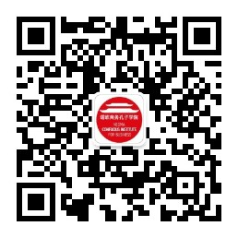
wenwen.jiang@neoma-bs.fr; Confucius@neoma-bs.fr
NEOMA Confucius Institute for Business
1 Rue du Maréchal Juin, 76825 Mont-Saint-Aignan, France
http://confucius.neoma-bs.fr
FACEBOOK @NEOMACONFUCIUSINSTITUTEFORBUSINESS
TWITTER @NEOMA_Confucius
WECHAT @NEOMA-CIB
扫微信二维码关注我们

